9 วัน แอฟริกาใต้ แกรนด์ทัวร์
(พัก The Palace, Game Drive ส่อง Big 5, ลิ้มลองเมนูเด็ด Carnivore และ กุ้งมังกร)

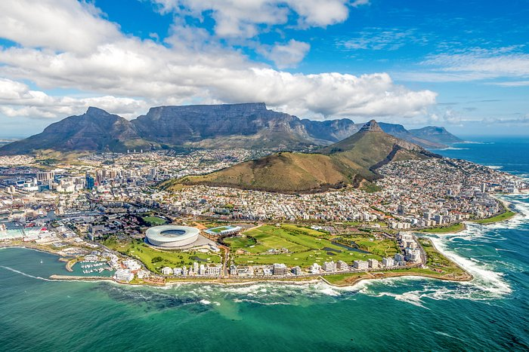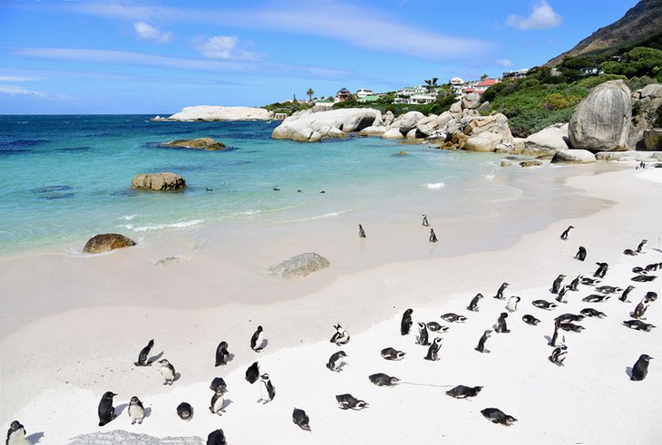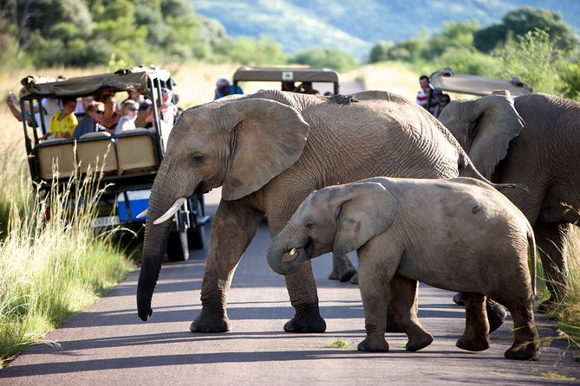
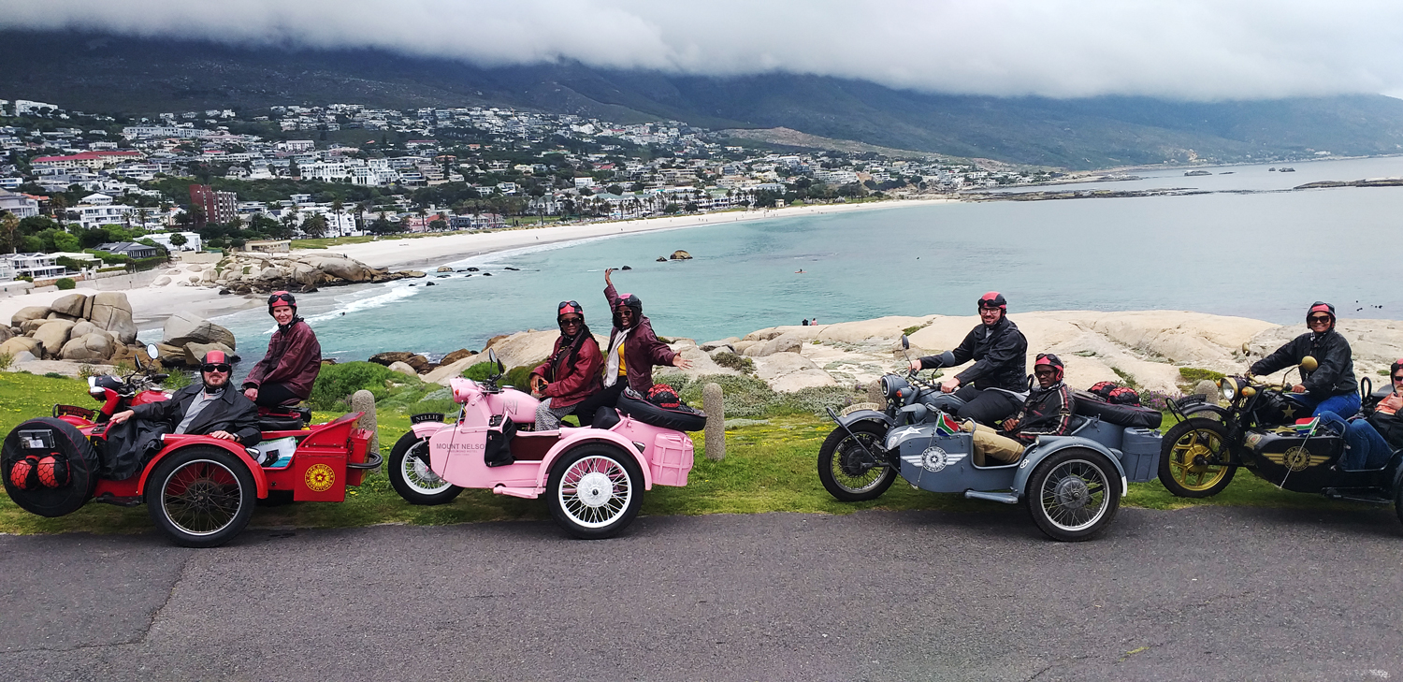
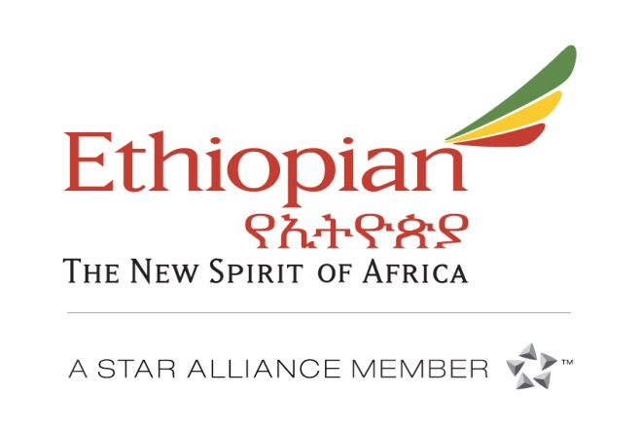พฤษภาคม – ธันวาคม 2569
เริ่มต้น 145,900 บาท
(คนไทย ไม่ต้องทำวีซ่า ราคารวมทิปทุกอย่างแล้ว)
เคปทาวน์ – เทเบิ้ลเม้าท์เท่น – ล่องเรือชมพระอาทิตย์ตก – แหลมกู๊ดโฮป - ฟาร์มนกกระจอกเทศ
เกาะแมวน้ำ – เพนกวิน แอฟริกา - Sidecar มอเตอร์ไซค์วินเทจ - โจฮันเนสเบิร์ก – พริทอเรีย – สวนสิงโต ซันซิตี้ - พัก The Palace - พร้อมเมนูกุ้งมังกร และ หอยเป๋าฮื้อทะเลใต้

ราคาทัวร์ 145,900 บาท : 17-25 ก.ย. 69 / 8-16 ต.ค. 69 / 16-24 ต.ค. 69 / 4-12 ธ.ค. 69
ราคาทัวร์ 149,900 บาท : 1-9 พ.ค. 69 / 28 พ.ค.- 5 มิ.ย. 69 / 10-18 มิ.ย. 69 / 26 ก.ค.- 3 สค. 69 /
7-15 ส.ค. 69 / 30 ธ.ค.- 7 ม.ค. 70
9 วัน แอฟริกาใต้ แกรนด์ทัวร์
วันแรก กรุงเทพฯ

22.30 น. คณะพบเจ้าหน้าที่และมัคคุเทศก์ได้ที่เคาน์เตอร์เช็กอิน T ประตูทางเข้าที่ 9-10 อาคารผู้โดยสาร เคาน์เตอร์ สายการบินเอธิโอเปียน แอร์ไลน์ส (ET) ณ สนามบินสุวรรณภูมิ
วันที่สอง แอดดิสบาบา - เคปทาวน์ – ภูเขาโต๊ะ – วอเตอร์ฟร้อนท์ – ล่องเรือชมพระอาทิตย์ตกดิน
00.50 น. ออกเดินทางสู่สนามบินอาดิสบาบา ประเทศเอธิโอเปีย โดยเที่ยวบิน ET609 (ใช้เวลาบินประมาณ 8.40 ชม.) เพลิดเพลินกับภาพยนตร์หลากหลายกับ จอทีวีส่วนตัวทุกที่นั่ง และสายการบินฯ มีบริการอาหารค่ำและอาหารเช้า ระหว่างเที่ยวบิน (เครื่องบิน Boeing 787 – Dreamliner)
05.35 น. เดินทางถึงสนามบินอาดิสบาบา แวะเปลี่ยนเที่ยวบิน
07.30 น. ออกเดินทางสู่สนามบินเคปทาวน์ โดย เที่ยวบิน ET845 (ใช้เวลาบิน 6.30 ชม.)
13.00 น. เดินทางถึงสนามบิน เมืองเคปทาวน์ (Cape Town) ประเทศ สาธารณรัฐแอฟริกาใต้
นำท่านผ่านพิธีการตรวจคนเข้าเมืองและศุลกากร
บ่าย นำท่านเดินทางสู่เทเบิ้ลเม้าท์เท่น (Table Mountain) หรือภูเขาโต๊ะ นำท่านนั่งกระเช้าไฟฟ้าขึ้นสู่ เทเบิ้ลเม้าท์เท่น (Table Mountain) 1 ใน 7 สิ่งมหัศจรรย์ทางธรรมชาติ หนึ่งในมรดกโลกซึ่งรับรองโดยองค์การยูเนสโก้เมื่อปี ค.ศ.2000 เป็นภูเขาสูงยอดตัดตรงเหมือนกับโต๊ะ (***ทั้งนี้การให้บริการของกระเช้า ขึ้นกับสภาพอากาศในวันนั้นๆเพื่อความปลอดภัยของผู้มาเยือน) ขึ้นมาด้านบนมีเส้นทางเดินลัดเลาะไปตามแนวขอบเขา เพื่อให้นักท่องเที่ยวได้ชมวิวรอบด้านได้อย่างชัดเจน ไกลไปจนถึงตัวเมืองเคปทาวน์ นำท่านถ่ายรูปกับ ไลอ้อนเฮด (Lion head) ภูเขาที่มองดูแล้วใครๆ ก็ต้องพูดว่าคล้ายหัวสิงโตในเวลาที่พระอาทิตย์กำลังจะลับขอบฟ้าภูเขาลูกนี้จะมีสีแดงสวยงามยิ่งนัก จากนั้นเดินทางสู่ วิคตอเรียแอนด์อัลเฟรด วอเตอร์ฟร้อนท์ (Victory & Alfred Waterfront) เอ็นเตอร์เทนเมนท์คอมเพล็กซ์ขนาดใหญ่ อัดแน่นด้วยร้านค้าแบรนด์เนมและเอ้าท์เลทกว่า 450 ร้านค้า อาทิเช่น ARMANI, GUCCI, GUESS, LOUIS VUITTON, MANGO, TAG HEUER, TIMBERLAND, ZARA, ETC อิสระให้ท่านได้เลือกซื้อสินค้าตามอัธยาศัย สมควรแก่เวลานำท่านล่องเรือชมพระอาทิตย์ตกดินในอ่าวเทเบิ้ลเบย์ (Table Bay) พร้อมจิบแชมเปญ ดื่มด่ำกับธรรมชาติแห่งเมืองเคปทาวน์ อิสระให้ท่านได้เก็บภาพยามพระอาทิตย์ลับขอบฟ้าอันเป็นอีกหนึ่งทัศนียภาพที่สวยงามยิ่งแห่งแอฟริกาใต้

ค่ำ รับประทานอาหารค่ำ ณ ภัตตาคารจีน

นำท่านเข้าสู่โรงแรมที่พัก Sun Square Cape Town City Bowl Hotel **** หรือเทียบเท่า (พักค้างคืนที่ 1)

วันที่สาม แหลมกู๊ดโฮป – ฟาร์มนกกระจอกเทศ – เกาะแมวน้ำ – นกเพนกวิน

เช้า รับประทานอาหารเช้าในโรงแรม
นำท่านเดินทางชมความงามของแนวชายฝั่งบริเวณเคปเพนนินซูล่า (Cape Peninsular) ลัดเลาะแนวชายหาดบนเส้นทางโรแมนติก และข้ามยอดเขาอันสวยงามที่มีชื่อเสียงก้องโลกอย่างแชปแมนพีค (Chapman’s peak) ซึ่งท่านจะได้สัมผัสทัศนียภาพอันแปลกตา จากนั้นนำท่านผ่านชมหมู่บ้านชาวประมง ณ ฮูทเบย์ (Hout Bay) เพื่อนำท่าน นั่งเรือเฟอร์รี่ไปยัง เกาะแมวน้ำ (Seal Island) บริเวณอ่าวฮูทเบย์ ริมมหาสมุทรแอตแลนติก เพื่อชมแมวน้ำแอฟริกาใต้หรือพันธุ์เคปเฟอร์ซีล ซึ่งสายพันธุ์นี้จะอาศัยอยู่แค่สองแห่งบนโลก คือที่แอฟริกาใต้และทางตอนใต้ของประเทศออสเตรเลีย ตื่นตาตื่นใจกับฝูงแมวน้ำมากมายบริเวณรอบเกาะแห่งนี้

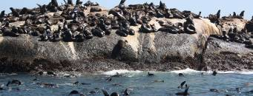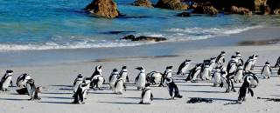
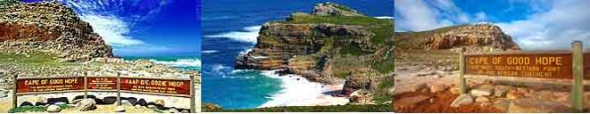

กลางวัน รับประทานอาหารกลางวัน ณ ภัตตาคาร พร้อมลิ้มลอง เมนูกุ้งมังกร

บ่าย นำท่านเดินทางสู่ ชายหาดโบลเดอร์ (Boulder Beach) ชมอาณาจักรของเพนกวินพันธุ์แอฟริกัน ที่มีอยู่อย่างมากมายและสีสันที่เราคุ้นตา ด้วยขนาดตัวสูงเกือบหนึ่งเมตร โดยตัวผู้จะมีสีสันมากกว่าตัวเมีย โดยเฉพาะบริเวณขอบตาจะมีสีชมพู คล้ายแต้มสีอายแชโดว์ไว้อย่างนั้น ส่วนตัวเมียจะไม่มีลำตัวมีสีดำขาวตัดกัน แต่ตัวเมียมีสีน้ำตาล และมีขนาดใหญ่กว่า อิสระให้ท่านถ่ายรูปและชมความน่ารักของเหล่าเพนกวินที่เป็นเจ้าของอาณาจักรแห่งนี้ นำท่านเดินทางสู่ แหลมกู๊ดโฮป (Cape of Good Hope) อยู่ในเขตสงวนธรรมชาติ Cape of Good Hope National Reserve ปลายสุดแหลมมีประภาคารขนาดใหญ่จะเห็นรอยตะเข็บที่มหาสมุทรอินเดียและมหาสมุทรแอตแลนติกมาบรรจบกันได้ชัดเจนบนผิวน้ำ ซึ่งเป็นเหตุให้บริเวณนี้ท้องทะเลมักมีหมอกลงจัดอากาศแปรปรวน ทั้งนี้เพราะกระแสน้ำอุ่นและกระแสน้ำเย็นมาปะทะกันทำให้ยากต่อการเดินทางโดยทางเรือทั้งในสมัยโบราณ อิสระให้ท่านเก็บภาพบรรยากาศ ณ จุดชมวิวที่สวยที่สุดที่ Cape Point ให้ท่านได้เก็บภาพปลายสุดของทวีปแอฟริกาตามอัธยาศัย ได้เวลานำท่านออกเดินทางสู่ ฟาร์มนกกระจอกเทศกู๊ดโฮป แหล่งรวมของนกกระจอกเทศหลายสายพันธุ์อีกแห่งหนึ่งของเมืองเคปทาวน์ และรวมไปถึงนกสายพันธุ์อื่นๆ ชมการเลี้ยงนกกระจอกเทศที่ทันสมัย สัมผัสวงจรชีวิตของนกกระจอกเทศอย่างใกล้ชิด สนุกกับการป้อนอาหารนกกระจอกเทศ อิสระให้ท่านถ่ายภาพเป็นที่ระลึกกับสัตว์ปีกขนาดใหญ่ที่วิ่งเร็วที่สุดในโลก และอิสระให้ท่านได้ซื้อสินค้าที่ผลิตจากไข่นกกระจอกเทศ และของฝากท้องถิ่นอื่นๆอีกมากมาย

ค่ำ รับประทานอาหารกลางวัน ณ ภัตตาคารท้องถิ่น

นำท่านเข้าสู่โรงแรมที่พัก Sun Square Cape Town City Bowl Hotel **** หรือเทียบเท่า (พักค้างคืนที่ 2)

วันที่สี่ Sidecar มอเตอร์ไซค์วินเทจ - ไร่องุ่น ชิมไวน์

เช้า รับประทานอาหารเช้าในโรงแรม
นำท่านเที่ยวชม เมืองเคปทาวน์ ในสไตล์คลาสสิค ด้วยการนั่ง Sidecar มอเตอร์ไซค์วินเทจพร้อมคนขับพร้อมรถพ่วงข้าง กับการร่วมกิจกรรม Cape Sidecar Adventure สัมผัสประสบการณ์พิเศษ โดยทุกท่าน ต้องสวมแจ็คเก็ตหนังย้อนยุคสุดเท่ แว่นตา หมวกกันน็อค และผ้าพันคอที่จะมอบให้ท่านเป็นที่ระลึก (เฉพาะผ้าพันคอฟรี) นำท่านเดินทางไปตามเส้นทาง ชายฝั่งแอตแลนติก และ แชปแมนส์พีคไดรฟ์ นำท่านชมความสวยงามของชายฝั่งแอตแลนติก ผ่านเขตชานเมืองชายฝั่งของ Sea Point, Bantry Bay, Clifton, Camps Bay และ Hout Bay และไปยังจุดชมวิว Chapman's Peak Drive

กลางวัน รับประทานอาหารกลางวัน ณ ภัตตาคารท้องถิ่น

บ่าย นำท่านเดินทางเมืองสเตลเลนบอช (Stllenbosch) เป็นเมืองที่ตั้งอยู่ตรงกลางระหว่างหุบเขาและธรรมชาติ แต่ก็มีเพชรเม็ดงามด้านสถาปัตยกรรม ประวัติศาสตร์และความงดงามทางธรรมชาติให้ได้สัมผัส เมืองนี้ก่อตั้งขึ้นในปี 1679 โดยเป็นเมืองที่มีความเก่าแก่เป็นอันดับสองของแอฟริกาใต้ ประวัติศาสตร์ของเมืองนี้ถ่ายทอดออกมาผ่าน Cape Dutch และสถาปัตยกรรมแบบจอร์เจียนและวิคตอเรียนที่ได้รับการอนุรักษ์ไว้เป็นอย่างดี นอกจากนี้ Stellenbosch เป็นคำที่มีความหมายเดียวกับคำว่าไวน์ และเป็นเมืองเจ้าของเส้นทางสายไวน์ที่เก่าแก่มากที่สุดในแอฟริกาใต้ ซึ่งเส้นทางนี้มีโรงไวน์รวมมากกว่า 130 แห่ง นำท่านเดินทางสู่โรงงานผลิตไวน์และไร่องุ่นอันเลื่องชื่อของแอฟริกาใต้ ให้ท่านได้ลิ้มลองชิมไวน์ (Wine Testing) จากไร่แห่งนี้

ค่ำ รับประทานอาหารกลางวัน ณ ภัตตาคารจีน

นำท่านเข้าสู่โรงแรมที่พัก Sun Square Cape Town City Bowl Hotel **** หรือเทียบเท่า (พักค้างคืนที่ 3)

วันที่ห้า เคปทาวน์ – โจฮันเนสเบิร์ก – Lion Park – ซันซิตี้

เช้า รับประทานอาหารเช้าในโรงแรม
07.30 น. นำท่านเดินทางสู่สนามบินเคปทาวน์ เพื่อเช็คอิน
09.50 น. ออกเดินทางจากสนามบินเคปทาวน์ สู่สนามบินโจฮันเนสเบิร์ก โดยเที่ยวบิน BA6410
(ใช้เวลาบินประมาณ 2 ช.ม.)
11.50 น. เดินทางถึงสนามบินโจฮันเนสเบิร์ก

กลางวัน รับประทานอาหารกลางวัน ณ ภัตตาคารไทย

บ่าย นำท่านเดินทางสู่ สวนสิงโต (Lion park) สวนสิงโตแห่งนี้ถือว่าเป็นแหล่งท่องเที่ยวอันดับหนึ่งของที่นี่ คนที่มาโจเบิร์กทุกคนต้องไม่พลาดที่จะมาแวะถ่ายรูป และใกล้ชิดกับลูกสิงโต เสือชีต้าร์ และชมสัตว์ประเภทอื่นๆ จากนั้นนำท่านเดินทางสู่ ซันซิตี้ (Sun City) หรือ (The Lost City) เมืองลับแลแห่งหุบเขาแสงตะวัน เป็นเมืองที่ถูกเนรมิตขึ้นจากความคิดของอภิมหาเศรษฐีที่ชื่อว่า ซอล เคิร์ซเนอร์ (Sol Keznner) ที่ลงทุนด้วยเงินจำนวนมหาศาลถึง 28,000 ล้านบาท ใช้เวลาก่อสร้างนาน 18 ปี และความพยายามอีกล้นเหลือในการเนรมิตผืนดินอันว่างเปล่าและแห้งแล้งในแคว้นกลางอัฟริกาใต้ ให้กลายเป็นเมืองแห่งความสำราญและความบันเทิงทุกรูปแบบ โดยการเริ่มสร้างโรงแรมไปเรื่อยๆ ตั้งแต่ โรงแรมเดอะซันซิตี้ (Sun City Hotel) โรงแรมเดอะคาบานาส (The Cabanas) โรงแรมเดอะคาสเคทส์ (The Cascades) จนในปี ค.ศ. 1992 เขาก็ได้สร้างโรงแรมที่หรูราคาแพงที่สุดในบรรดาโรงแรมทั้งหลายที่ได้กล่าวมานามว่า เดอะพาเลซ (The Palace) ด้วยสถาปัตยกรรมแบบโคโลเนียนผสมแอฟริกัน และตกแต่งภายในในสไตล์แอฟริกัน (ข้อแนะนำ : หากท่านต้องการเที่ยวชมอาณาจักรแห่งนี้ อย่าลืมพกบัตรผ่าน (กุญแจห้องพัก) ไปด้วย เพราะบางสถานที่และกิจกรรมบางประเภทถูกสงวนไว้สำหรับแขกที่มาพัก The Palace เท่านั้น)

ค่ำ รับประทานอาหารค่ำ ณ ภัตตาคารในโรงแรม

นำท่านเข้าสู่โรงแรมที่พัก The Palace Hotel ***** หรือเทียบเท่า

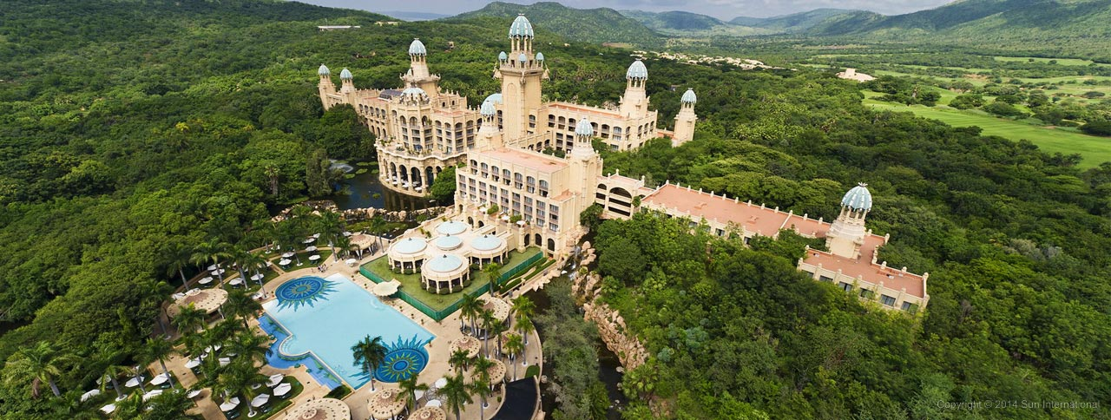

วันที่หก ซันซิตี้ – บังกุบุง ลอดจ์ – Game Drive ส่อง Big 5

เช้า รับประทานอาหารเช้าในโรงแรม
นำท่านชมสระว่ายน้ำขนาดใหญ่ซึ่งจำลองทะเลน้ำจืดเข้ามาไว้ในโรงแรมเดอะพาเลซ ที่รู้จักกันในนาม Valley of Wave (หากท่านต้องการลงเล่นน้ำในทะเลเทียม รบกวนเตรียมชุดว่ายน้ำไปด้วย ซึ่งสระแห่งนี้สงวนสิทธิ์ให้ผู้เข้าพักเดอะพาเลซเท่านั้น) ทะเลน้ำจืดแห่งนี้มีลักษณะเหมือนทะเลจริงๆ แวดล้อมด้วยขุนเขาและต้นไม้ที่จัดตกแต่งอย่างเป็นระเบียบสวยงาม รวมไปถึงคลื่นยักษ์เทียมที่คอยโถมกระหน่ำสร้างความตื่นเต้นให้กับเราได้ไม่รู้เบื่อ จากนั้นนำท่านชมสะพานแห่งกาลเวลา Bridge of Time ซึ่งสองฟากฝั่งของสะพานจะมีรูปปั้นช้างขนาดใหญ่เรียงราย สะพานนี้เชื่อมต่อกับกองหินมหึมา ที่เชื่อว่าเป็น The Lost City ที่สูญหายไป และเพื่อเป็นการตอกย้ำระลึกถึงความทรงจำจึงได้สร้างสะพานแห่งนี้ขึ้น ทุกๆ หนึ่งชั่วโมงสะพานจะถูกเขย่าเสมือนแผ่นดินไหว ได้เวลานำท่านเดินทางสู่บังกุบุง เกมลอดจ์ (Bangubung Game Lodge) ภายใยอุทยานแห่งชาติพิลาเนสเบิร์ก (Pilanesburg National Park)

กลางวัน รับประทานอาหารกลางวัน ณ ภัตตาคารในลอดจ์

บ่าย นำท่านสัมผัสประสลการณ์นั่ง รถขับเคลื่อนสี่ล้อ 4WD (Game Drive) เพื่อชมชีวิตสัตว์ป่าแอฟริกาบิ๊กไฟว์ (BIG 5) ประกอบด้วย ช้างแอฟริกา, สิงโต, เสือดาว, แรดแอฟริกัน และควายป่า นอกจากนี้ยังมีสัตว์ป่าหายากอื่นๆให้ท่านได้ตื่นตาตื่นใจตลอดระยะการชมซาฟารี อาทิเช่น แอนทีโลป ม้าลาย ไฮยีน่า ซึ่งจะทำให้ท่านได้รับความประทับใจและตื่นเต้นกับประสบการณ์ครั้งนี้

ค่ำ รับประทานอาหารค่ำ ภายในลอดจ์

นำท่านเข้าสู่โรงแรมที่พัก Bakubung Bush Lodge หรือ Kwa Maritane Bush Lodge **** หรือเทียบเท่า

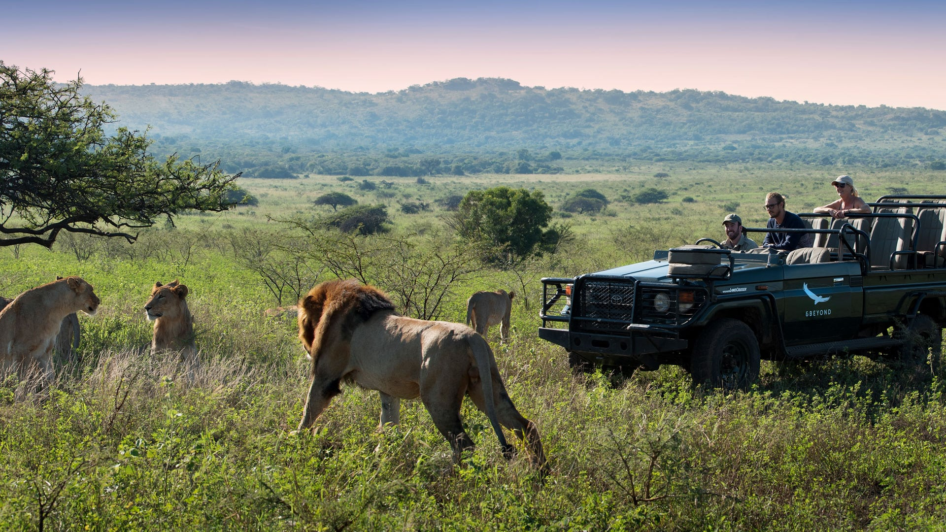

วันที่เจ็ด Game Drive - พริทอเรีย - โจฮันเนสเบิร์ก
นำท่านออกชมสัตว์และสัมผัสบรรยากาศของอุทยานมาบูลาในช่วงเช้าตรู่ (Early Morning Game Drive) ให้ท่านสัมผัสทั้งบรรยากาศ พฤติกรรมของสัตว์บางชนิดที่ออกหากินในตอนเช้าตรู่ และสัตว์ที่กลับจากการล่าเหยื่อในตอนกลางคืน พร้อมชมบรรยากาศยามพระอาทิตย์ขึ้นท่ามกลางธรรมชาติ
เช้า รับประทานอาหารเช้าในโรงแรม
นำท่านเดินทางสู่ เมืองพริทอเรีย (Pretoria) หรือที่รู้จักกันในนาม เมืองแห่งดอกไม้สีม่วง เนื่องจากเต็มไปด้วยต้นแจ็กการันดา (Jacaranda) ที่มีดอกสีม่วงสดบานสะพรั่ง ซึ่งจะออกดอกบานสะพรั่งอวดโฉมให้ผู้เดินทางมาเยือนเมืองนี้ได้เห็นกันในช่วงเดือนตุลาคมของทุกปี เมืองพรีทอเรียนับเป็นเมืองหลวงด้านการบริหารของแอฟริกาใต้ เป็นที่ตั้งของสถานทูตนานาชาติ ธนาคาร ทำเนียบประธานาธิบดี ฯลฯ ภายในเมืองมีการจัดวางผังเมืองอย่างดีและสวยงามเป็นระเบียบ

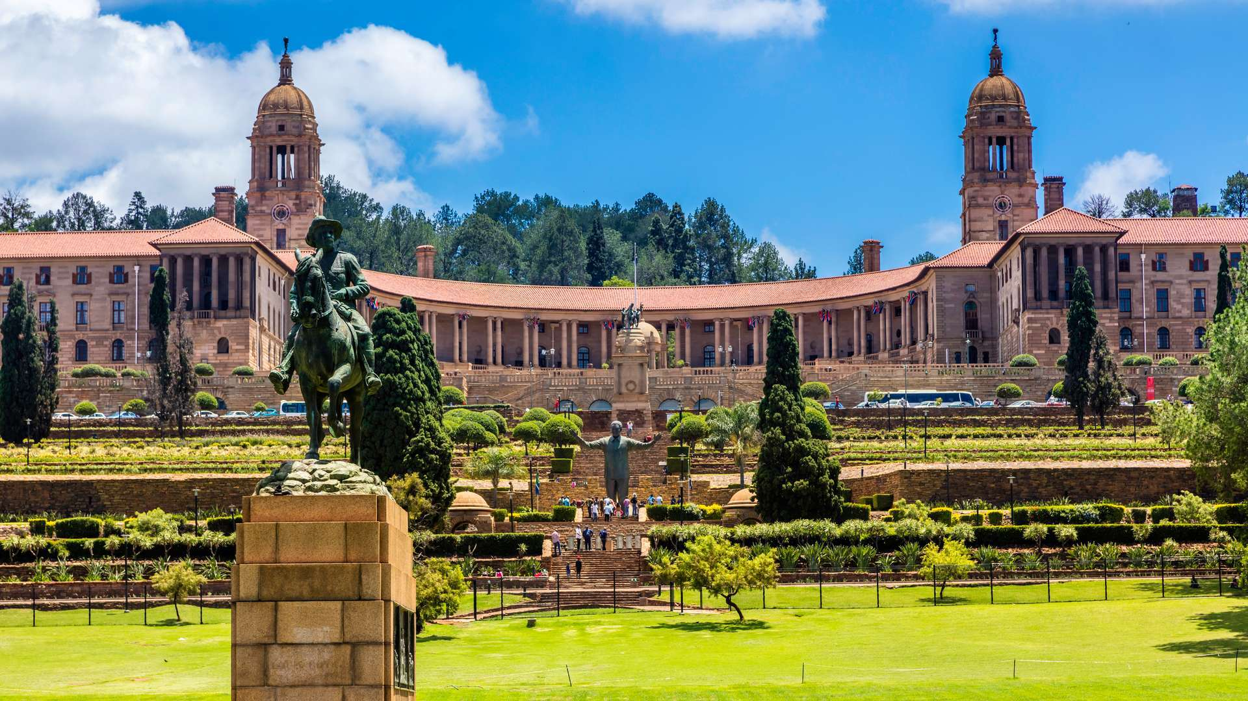

กลางวัน รับประทานอาหารกลางวัน ณ ภัตตาคารท้องถิ่น ลิ้มลองเมนู Carnivore

บ่าย นำท่านผ่านชม ศาลาเทศบาลเมือง (City Hall) ที่มีหอนาฬิกาและมีระฆัง 32 ใบ และออร์แกนลม 6,800 ท่อ ด้านหน้าอาคารมีอนุสาวรีย์แอนดรีส์ พรีทอรัส และลูกชาย ผู้ก่อตั้งเมืองพริทอเรีย นำท่านแวะถ่ายรูปกับ ทำเนียบประธานาธิบดี (Union Building) สถานที่ทำการของรัฐบาลที่ใหญ่โตมโหฬารราวกับพระราชวัง จนติดอันดับว่าเป็นทำเนียบประธานาธิบดีที่สวยที่สุดในโลก นำท่านเดินทางสู่ เมืองโจฮันเนสเบิร์ก (Johannesburg) หรือที่ชาวแอฟริกาใต้เรียกกันสั้นๆว่า “โจเบิร์ก” เป็นเมืองธุรกิจมาตั้งแต่เมื่อร้อยกว่าปีก่อน และได้รับฉายาว่า The Gold City ในช่วงศตวรรษที่ 20 มีการแบ่งแยกสีผิว ทำให้เกิดชุมชน ต่างผิวขึ้นคนละมุมเมือง โดยแยกเป็นเมืองคนขาว คือ SANDTON และเมืองคนดำคือ SOWETO ในปัจจุบันโจเบิร์กเต็มไปด้วยผู้คนและอาคารสูงทันสมัย ตัวเมืองโจฮันเนสเบิร์กทุกวันนี้มีลักษณะไม่ต่างกับเมืองใหญ่ทั่วโลก เพราะพลุกพล่านไปด้วยผู้คนและตึกสูงระฟ้า

ค่ำ รับประทานอาหารค่ำ ณ ภัตตาคารจีน

นำท่านเข้าสู่โรงแรมที่พัก Peermont Mondior Hotel **** หรือเทียบเท่า

วันที่แปด โจฮันเนสเบิร์ก ซิตี้ทัวร์ – ช้อปปิ้ง

เช้า รับประทานอาหารเช้าในโรงแรม
นำท่านเที่ยวชมเมืองโจฮันเนสเบิร์ก (Johannesburg) เป็นเมืองที่ใหญ่ที่สุดในประเทศแอฟริกาใต้ และเป็นเมืองหลวงของจังหวัดเกาเทง (Gauteng) อันเป็นเขตที่มั่งคั่งและเป็นแหล่งเศรษฐกิจที่ใหญ่สุดของแอฟริกาใต้ เป็นเขตเมืองใหญ่ติดอันดับ 40 ของโลกและเป็นหนึ่งในสองเมืองระดับโลกของแอฟริกาที่เป็นที่รู้จักไปทั่วโลก นอกจากนี้โจฮันเนสเบิร์กยังเป็นเมืองใหญ่ที่สุดที่ตั้งอยู่บนดินแดนที่ไม่ถูกแวดล้อมด้วยทะเลสาบ แม่น้ำ และแหล่งน้ำอื่นๆ นำท่านผ่านชมย่านฮิลโบลว์ ซึ่งเป็นที่ตั้งขอหอโทรคมนาคมซี่งสูงเด่นเห็นมาแต่ไกล ผ่านชมตึก คาร์ลตัน เซ็นเตอร์ (Carlton Center), ผ่านชมศาลสูงแห่งแอฟริกาใต้ และ ศูนย์บัญชาการ Anglo American จากนั้นนำท่านผ่านชม Constitution Hill ซึ่งอดีตเคยเป็นที่คุมขังนักโทษในแอฟริกาใต้ นำท่านผ่านชมสะพานเนลสัน สะพานแขวนที่มีทัศนียภาพสวยงาม นำท่านเดินทางสู่ Sandton City Mall ซึ่งเป็นห้างสรรพสินค้าขนาดใหญ่ อิสระให้ท่านได้ช้อปปิ้ง และ เลือกซื้อของฝากได้ตามอัธยาศัย
12.00 น. นำท่านเดินทางสู่สนามบินโจฮันเนสเบิร์กเพื่อเช็คอิน
อิสระอาหารกลางวันภายในสนามบินตามอัธยาศัย
14.30 น. ออกเดินทางจากสนามบินโจฮันเนสเบิร์ก สู่สนามบินแอดดิสบาบา โดยเที่ยวบิน ET808
(ใช้เวลาบินประมาณ 5.25 ชั่วโมง) สายการบินบริการอาหารกลางวัน ระหว่างเที่ยวบิน
20.45 น. เดินทางมาถึงสนามบินแอดดิสบาบา แวะเปลี่ยนเครื่อง
23.55 น. ออกเดินทางสู่ประเทศไทย โดยเที่ยวบินที่ ET628 (ใช้เวลาบินประมาณ 6 ชั่วโมง)
สายการบินฯ มีบริการอาหารค่ำระหว่างเที่ยวบิน

วันที่เก้า กรุงเทพฯ

12.30 น. เดินทางถึงสนามบินสุวรรณภูมิ กรุงเทพฯ โดยสวัสดิภาพ (BON VOYAGE)

9 วัน แอฟริกาใต้ แกรนด์ทัวร์
ราคาทัวร์ 145,900 บาท : 17-25 ก.ย. 69 / 8-16 ต.ค. 69 / 16-24 ต.ค. 69 / 4-12 ธ.ค. 69
ราคาทัวร์ 149,900 บาท : 1-9 พ.ค. 69 / 28 พ.ค.- 5 มิ.ย. 69 / 10-18 มิ.ย. 69 / 26 ก.ค.- 3 สค. 69 /
7-15 ส.ค. 69 / 30 ธ.ค.- 7 ม.ค. 70

อัตราค่าบริการ (บาท) | กย. / ต.ค./ ธ.ค. 69 | พ.ค. - ต.ค. 69
ราคาผู้ใหญ่ พักห้องคู่หรือ  เด็ก 1 ท่านพักกับผู้ใหญ่ 1 ท่าน | 145,900 | 149,900
พักเดี่ยวเพิ่มท่านละ | 28,000 | 32,000
เด็กอายุ 2 - 12 ปี  (เสริมเตียง – พักกับผู้ใหญ่ 2 ท่าน) | 139,900 | 145,900
ชั้นธุรกิจเพิ่มเงินจากราคาทัวร์ เริ่มต้นที่ท่านละ (ราคาสามารถยืนยันได้ก็ต่อเมื่อที่นั่ง confirm เท่านั้น) | 115,000 – 170,000
ไม่เอาตั๋วเครื่องบิน BKK-CPT//JNB-BKK | 30,000 | 35,000
**ราคาอาจมีการปรับขึ้น – ลง ตามราคาน้ำมันที่ปรับขึ้นลง แต่จะปรับตามความเป็นจริงที่
สายการบินประกาศปรับ และที่มีเอกสารยืนยันเท่านั้น (คิด ณ วันที่ 14/3/2026) **
ข้อแนะนำและแจ้งเพื่อทราบ
- สำหรับห้องพักแบบ 3 เตียง มีบริการเฉพาะบางโรงแรมเท่านั้น กรณีเดินทางเป็นผู้ใหญ่ 3 ท่าน แนะนำให้ท่าน เปิดห้องพัก เป็น 2 ห้องจะสะดวกกับท่านมากกว่า
- กรณีเดินทางเป็นตั๋วกรุ๊ป หากออกตั๋วแล้ว ไม่สามารถขอคืนเงินได้ และไม่สามารถเปลี่ยนวันเดินทางได้
- กระเป๋าเดินทางเพื่อโหลด ท่านละ 1 ใบ น้ำหนักไม่เกิน 23 ก.ก.
- กระเป๋าถือขึ้นเครื่อง (Hand carry) น้ำหนักไม่เกิน 7 ก.ก.

โปรแกรมท่องเที่ยวแอฟริกาใต้ (ตามที่ระบุไว้ในรายการ) อัตรานี้รวมถึง
- ตั๋วเครื่องบินไป-กลับชั้นนักท่องเที่ยวโดยสายการบิน ET/SA (กระเป๋าเดินทาง น.น. ไม่เกิน 23 ก.ก./ท่าน)
- ค่าภาษีสนามบิน, ภาษีน้ำมัน, ค่าประกันภัยทางอากาศ
- ค่าประกันภัยการเดินทางวงเงิน 1,000,000 บาท (ไม่ครอบคลุมผู้ที่อายุเกิน 85 ปี)
- ค่าภาษีในประเทศแอฟริกาใต้
- ค่าที่พักตลอดการเดินทาง (พักห้องคู่)
- ค่าอาหารทุกมื้อตามระบุ, ค่าพาหนะ หรือรถรับ-ส่ง ระหว่างนำเที่ยว, ค่าเข้าชมสถานที่
- เจ้าหน้าที่ (ไกด์ไทย) คอยอำนวยความสะดวกตลอดการเดินทาง และ ทิปต่างๆ
- ค่าทิปคนขับรถ, ไกด์ท้องถิ่น และ หัวหน้าทัวร์ไทย
- ค่าภาษีมูลค่าเพิ่ม 7% และภาษีหัก ณ ที่จ่าย 3% (คิดจากค่าบริการทัวร์)
- น้ำดื่มท่านละ 1 ขวดต่อวัน

อัตรานี้ไม่รวมถึง
- ค่าทิปพนักงานยกกระเป๋าในโรงแรม ท่านต้องดูแลกระเป๋าด้วยตัวท่านเอง เพื่อป้องกันการสูญหาย
- ค่าใช้จ่ายส่วนตัวอาทิ ค่าซักรีด, โทรศัพท์-แฟกซ์, เครื่องดื่มมินิบาร์ และค่าใช้จ่ายอื่นๆที่ไม่ได้ระบุในรายการ

การชำระเงิน งวดที่ 1 : สำรองที่นั่งจ่าย 50,000 บาท/ท่าน
งวดที่ 2 : ชำระส่วนที่เหลือ 45 วัน ล่วงหน้าก่อนออกเดินทาง
กรณียกเลิก
- แจ้งยกเลิกเดินทาง 30 วันล่วงหน้าก่อนการเดินทางหักค่าใช้จ่ายที่เกิดขึ้นจริง เช่นมัดจำตั๋วเครื่องบิน, วีซ่าและค่าดำเนินการ (ถ้ามี), ค่าโรงแรม, ค่าตั๋วรถไฟ โดยจะมีรายละเอียดแสดงให้แก่ลูกค้าได้รับทราบ (หมายเหตุ: ช่วง Peak season สายการบินให้มัดจำล่วงหน้า 2-3 เดือน ก่อนการเดินทาง)
- แจ้งยกเลิกเดินทาง 15-29 วันก่อนการเดินทาง หักค่าทัวร์ 50% + ค่าใช้จ่ายที่เกิดขึ้นจริง
- แจ้งยกเลิกเดินทาง 0-14 วันก่อนการเดินทาง ยึดค่าทัวร์ 100%
- ผู้เดินทางที่ไม่สามารถเข้า-ออกเมืองได้ เนื่องจากการยื่นเอกสารปลอม หักค่าใช้จ่าย 100%
***หากมีการยกเลิกการจองทัวร์ หลังได้ทำการยื่นวีซ่าเรียบร้อยแล้ว บริษัทขอสงวนสิทธิ์ในการนำเล่มพาสปอร์ตไปยกเลิก วีซ่าในทุกกรณี ไม่ว่าค่าใช้จ่ายในการยื่นวีซ่าจะรวมหรือแยกจากรายการทัวร์ก็ตาม***

กรณีเดินทางโดยลูกค้าจัดการตั๋วเครื่องบินเอง (Land Only)
*ในกรณีลูกค้าดำเนินการเรื่องตั๋วเครื่องบินเองและมาเที่ยวร่วมกับคณะ (Join Tour) ลูกค้าต้องดำเนินการมาพบคณะทัวร์ด้วยตัวเอง และต้องรับผิดชอบค่าใช้จ่ายในการมาพบคณะใหญ่ด้วยตัวเอง รวมถึงหากกรณีเที่ยวบินของคณะใหญ่เกิดความล่าช้าหรือยกเลิกเที่ยวบินอันด้วยสาเหตุใดๆก็ตาม

หมายเหตุ :
- บริษัทฯ ขอสงวนสิทธิ์ในการยกเลิกการเดินทางในกรณีที่มีผู้เดินทาง ต่ำกว่า 15 ท่าน โดยจะแจ้งให้ผู้เดินทางทราบล่วงหน้าอย่างน้อย 30 วันก่อนการเดินทาง
- บริษัทฯขอสงวนสิทธิ์ในการเปลี่ยนแปลงการพาเข้าชมสถานที่ท่องเที่ยวใดๆที่ปิดทำการ โดยจะจัดหาสถานที่ท่องเที่ยวอื่นๆเพื่อทดแทนเป็นลำดับแรก หรือคืนค่าเข้าชมแก่คณะผู้เดินทางแทน
- บริษัทฯ ขอสงวนสิทธิ์ในการเปลี่ยนแปลงรายการท่องเที่ยว กรณีที่เกิดเหตุจำเป็นสุดวิสัย อาทิ การล่าช้าของสายการบิน การนัดหยุดงาน การประท้วง ภัยธรรมชาติ การก่อจลาจล อุบัติเหตุ ปัญหาการจราจร ปัญหาการเสริฟ์ช้าของร้านอาหาร หรือ เหตุใดๆที่อยู่เหนือการควบคุมของบริษัท ฯลฯ ทั้งนี้จะคำนึงและรักษาผลประโยชน์ของผู้เดินทางไว้ให้ได้มากที่สุด และหากหัวหน้าทัวร์ไม่ได้ดำเนินการทำทัวร์ตามโปรแกรม ท่านต้องแย้งและเรียกร้องสิทธิ์ในรายการนั้น หากท่านไม่มีการแย้งใดๆ ถือว่าท่านยอมรับการทำทัวร์ดังกล่าว
- เนื่องจากการท่องเที่ยวนี้เป็นการชำระแบบเหมาจ่ายกับบริษัทตัวแทนในต่างประเทศ ท่านไม่สามารถที่จะเรียกร้องเงินคืน ในกรณีที่ท่านปฏิเสธหรือสละสิทธิ์ ในการใช้บริการที่ทางทัวร์จัดให้ ยกเว้นท่านได้ทำการตกลง หรือ แจ้งให้ทราบ ก่อนเดินทาง
- บริษัทฯ จะไม่รับผิดชอบค่าใช้จ่ายที่เกิดขึ้น หากท่านถูกปฏิเสธการตรวจคนเข้าเมือง และจะไม่คืนเงินค่าทัวร์ที่ท่านชำระมาแล้ว หากท่านถูกปฎิเสธการเข้าเมือง เนื่องจากการกระทำที่ส่อไปในทางผิดกฎหมาย หรือการหลบหนีเข้าเมือง
- ในกรณีที่ท่านจะใช้หนังสือเดินทางราชการ (เล่มสีน้ำเงิน) เดินทางกับคณะ บริษัทฯ สงวนสิทธิ์ที่จะไม่รับผิดชอบ หากท่านถูกปฎิเสธการเข้าหรือออกนอกประเทศใดประเทศหนึ่ง เพราะโดยปกตินักท่องเที่ยวใช้หนังสือเดินทางบุคคลธรรมดา เล่มสีเลือดหมู
- เมื่อท่านจองทัวร์และชำระมัดจำแล้ว หมายถึงท่านยอมรับในข้อความและเงื่อนไขที่บริษัทฯแจ้งแล้วข้างต้น

ตั๋วเครื่องบิน
- การจัดที่นั่งบนเครื่องบินของสายบการบิน ขณะนี้สายการบินมีการเรียกเก็บค่าธรรมเนียมการจัดที่นั่ง (Assign seat) ทุกที่นั่ง สนนราคา 2,000 – 4,000 บาทต่อเที่ยวบิน หากท่านไม่ต้องการเสียค่าใช้จ่ายตรงนี้ ต้องทำการขอที่นั่ง ณ เคาน์เตอร์เชคอินที่สนามบินเท่านั้น แต่หากท่านต้องการจัดที่นั่งและชำระค่าใช้จ่ายตรงนี้ สามารถแจ้งกับทางบริษัทฯ หลังทำการออกตั๋วเครื่องบินแบบหมู่คณะไปแล้วเท่านั้น
- ในการเดินทางเป็นหมู่คณะผู้โดยสารจะต้องเดินทางไป-กลับ หากท่านต้องการเลื่อนวันเดินทางกลับ ท่านจะต้องชำระ ค่าใช้จ่ายส่วนต่างที่สายการบินเรียกเก็บโดยสายการบิน เป็นผู้กำหนด ซึ่งทางบริษัทฯ ไม่สามารถเข้าไปแทรกแซงได้ และในกรณีที่ยกเลิกการเดินทาง ถ้าทางบริษัทได้ออกตั๋วเครื่องบินไปแล้ว ผู้เดินทางต้องรอ Refund ตามระบบของสายการบินเท่านั้น (ในกรณีที่ตั๋วเครื่องบินสามารถทำการ Refund ได้เท่านั้น)
- ท่านที่จะออกตั๋วเครื่องบินภายในประเทศ เช่น เชียงใหม่ ภูเก็ต หาดใหญ่ ฯลฯ โปรดแจ้งฝ่ายขายก่อนเพื่อขอคำยืนยันว่าทัวร์นั้นๆ ยืนยันการเดินทาง แน่นอน หากท่านออกตั๋วภายในประเทศโดยไม่ได้รับการยืนยันจากพนักงาน แล้วทัวร์นั้นยกเลิก บริษัทฯไม่สามารถรับผิดชอบค่าใช้จ่ายใดๆที่เกี่ยวข้องกับตั๋วเครื่องบินภายในประเทศได้
- เมื่อท่านจองทัวร์และชำระมัดจำแล้ว หมายถึงท่านยอมรับในข้อความและเงื่อนไขที่บริษัทฯแจ้งแล้วข้างต้น

โรงแรมและห้อง
- ห้องพักในโรงแรมเป็นแบบห้องพักคู่ ( TWN/DBL ) ในกรณีที่ท่านมีความประสงค์จะพักแบบ 3 ท่าน / 3 เตียง
(TRIPLE ROOM ) ขึ้นอยู่กับข้อกำหนดของห้องพักและรูปแบบของห้องพักของแต่ละโรงแรม ซึ่งมักมีความแตกต่างกัน ซึ่งอาจจะทำให้ท่านไม่ได้ห้องพักติดกันตามที่ต้องการ หรือ อาจไม่สามารถจัดห้องที่พักแบบ 3 เตียงได้
- โรงแรมหลายแห่งในยุโรป จะไม่มีเครื่องปรับอากาศเนื่องจากอยู่ในแถบที่มีอุณหภูมิต่ำ เครื่องปรับอากาศที่มีจะให้บริการในช่วงฤดูร้อนเท่านั้น
- ในกรณีที่มีการจัดประชุมนานาชาติ ( TRADE FAIR ) เป็นผลให้ค่าโรงแรมสูงขึ้น 3-4 เท่าตัว บริษัทฯขอสงวนสิทธิ์ในการปรับเปลี่ยนหรือย้ายเมืองเพื่อให้เกิดความเหมาะสม

กระเป๋าเล็กถือติดตัวขึ้นเครื่องบิน
- กรุณางดนำของมีคม ทุกชนิด ใส่ในกระเป๋าใบเล็กที่จะถือขึ้นเครื่องบิน เช่น มีดพับ กรรไกรตัดเล็บทุกขนาด ตะไบเล็บ เป็นต้น กรุณาใส่ในกระเป๋าเดินทางใบใหญ่ห้ามนำติดตัวขึ้นบนเครื่องบินโดยเด็ดขาด
- วัตถุที่เป็นลักษณะของเหลว อาทิ ครีม โลชั่น น้ำหอม ยาสีฟัน เจล สเปรย์ และเหล้า เป็นต้น จะถูกทำการตรวจอย่างละเอียดอีกครั้ง โดยจะอนุญาตให้ถือขึ้นเครื่องได้ไม่เกิน 10 ชิ้น ในบรรจุภัณฑ์ละไม่เกิน 100 ml. แล้วใส่รวมเป็นที่เดียวกันในถุงใสพร้อมที่จะสำแดงต่อเจ้าหน้าที่รักษาความปลอดภัยตามมาตรการองค์การการบินพลเรือนระหว่างประเทศ ( ICAO )
- หากท่านซื้อสินค้าปลอดภาษีจากสนามบิน จะต้องปิดผนึกถุงโดยระบุ วันเดินทาง เที่ยวบิน จึงสามารถนำขึ้นเครื่องได้ และห้ามมีร่องรอยการเปิดปากถุงโดยเด็ดขาด

สัมภาระและค่าพนักงานยกสัมภาระ
- สำหรับน้ำหนักของสัมภาระที่ทางสายการบินอนุญาตให้โหลดใต้ท้องเครื่องบิน คือ 20-30 กิโลกรัม (สำหรับผู้โดยสารชั้นประหยัด/ Economy Class Passenger ซึ่งขึ้นกับแต่ละสายการบิน) การเรียกเก็บค่าระวางน้ำหนักเพิ่มเป็นสิทธิ์ของสายการบินที่ท่านไม่อาจปฏิเสธได้ หาก น้ำหนักกระเป๋าเดินทางเกินกว่าที่สายการบินกำหนด
- สำหรับกระเป๋าสัมภาระที่ทางสายการบินอนุญาตให้นำขึ้นเครื่องได้ ต้องมีน้ำหนักไม่เกิน 7 กิโลกรัมและมีสัดส่วนไม่เกิน 7.5 x 13.5 x 21.5 สำหรับหน่วยวัด “นิ้ว” (Inch) หรือ 19 x 35 x 55 สำหรับหน่วยวัด “เซนติเมตร” (Centimeter)
- ในบางรายการทัวร์ ที่ต้องบินด้วยสายการบินภายในประเทศ น้ำหนักของกระเป๋าอาจจะถูกกำหนดให้ต่ำกว่ามาตรฐานได้ ทั้งนี้ขึ้นอยู่กับข้อกำหนดของแต่ละสายการบิน บริษัทขอสงวนสิทธิ์ไม่รับภาระ ความรับผิดชอบค่าใช้จ่ายในน้ำหนักส่วนที่เกิน
- กระเป๋าและสัมภาระที่มีล้อเลื่อนและมีขนาดใหญ่เกินไป ไม่เหมาะกับการเป็นกระเป๋าถือขึ้นเครื่องบิน (Hand carry)

การชดเชยค่ากระเป๋าในกรณีเกิดการสูญหาย
- ของมีค่าทุกชนิด ขอแนะนำไม่ควรใส่เข้าไปในกระเป๋าใบใหญ่ที่เช็คไปกับเครื่อง เพราะหากเกิดการสูญหาย สายการบินจะรับผิดชอบชดใช้ตามกฎไออาต้าเท่านั้น ซึ่งจะชดใช้ให้ประมาณ กิโลกรัมละ 20 USD คูณด้วยน้ำหนักกระเป๋าจริง ทั้งนี้จะชดเชยไม่เกิน USD 400 กรณีเดินทางชั้นธรรมดา (Economy) หรือ USD 600 กรณีเดินทางชั้นธุรกิจ (Business) ดังนั้นจึงไม่แนะนำให้โหลดของมีค่าทุกประเภทลงกระเป๋าใบใหญ่
- กรณีกระเป๋าใบใหญ่เกิดการสูญหายระหว่างการท่องเที่ยว (ระหว่างทัวร์ ไม่ใช่ระหว่างบิน) โดยปกติประกันภัยการเดินทางที่บริษัททัวร์ได้จัดทำให้ลูกค้าจะไม่ครอบคลุมค่าชดเชยในกรณีกระเป๋าใบใหญ่สูญหาย
- กรณีกระเป๋าใบเล็ก (Hand Carry) เกิดการสูญหาย บริษัทฯ ไม่สามารถรับผิดชอบชดเชยค่าเสียหายให้ท่านได้ ดังนั้นท่านต้องระวังทรัพย์สินส่วนตัวของท่าน

